www.vivavda.it
Le Attività - Appassionati
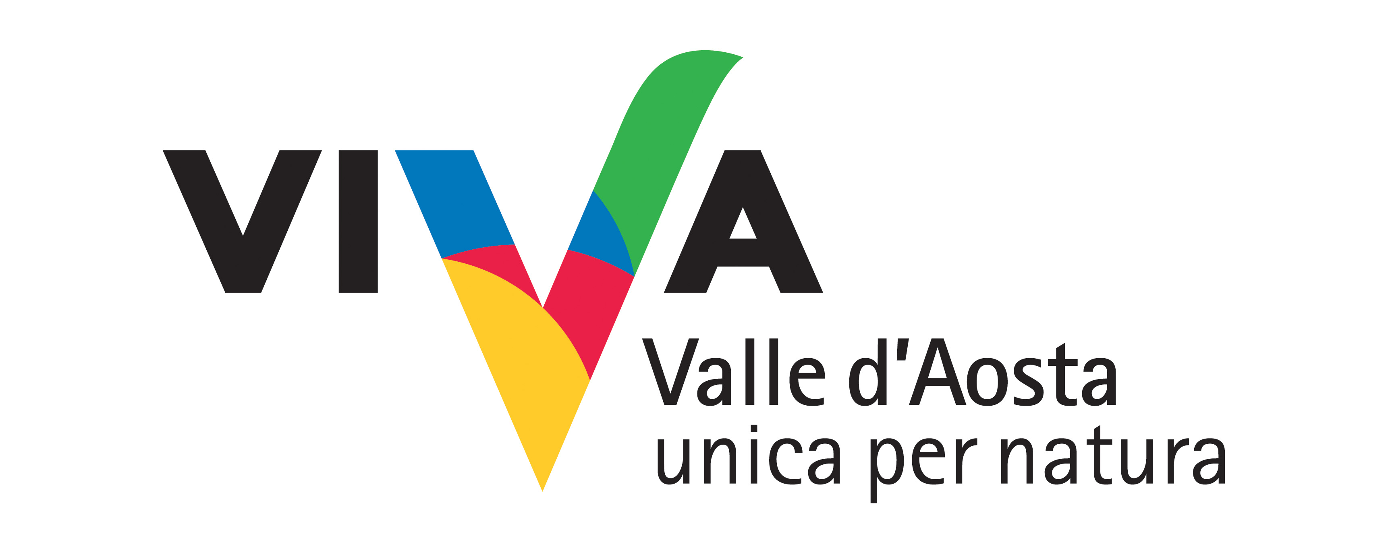
Obiettivo parco

Come unire la passione per la fotografia e quella per la natura? Diventando fotoreporter per un giorno. La macchina fotografica sarà il mezzo attraverso il quale osservare con discrezione camosci e stambecchi nel periodo degli amori; un approccio personale e nello stesso tempo dolce e rispettoso dell’ambiente.
Con l’aiuto di una guida naturalistica e di un fotografo professionista, trasformerete una semplice escursione in un’esperienza unica.

Dove:
Parco nazionale Gran Paradiso
Parco naturale Mont Avic
Riserva naturale Mont Mars
Val Ferret

Durata attività e periodo consigliato:
1 giorno
Da novembre a gennaio

N. di partecipanti e fascia d'età:
in. 6 Max 15
Dai 14 anni

Preparazione fisica e attrezzatura:
Nessuna formazione o preparazione richiesta, una buona condizione fisica.
Abbigliamento adeguato.
Propria attrezzatura fotografica.
Possibilità di minibus privato dal fondovalle o dalle strutture ricettive.

Professionalità coinvolte:
Guida escursionistica naturalistica, fotografo

PROGRAMMA
L'attività sarà preceduta da una breve introduzione che spiegherà ai partecipanti come muoversi e comportarsi nel corso della giornata e come utilizzare gli strumenti necessari. La fotografia come modalità di osservazione privilegiata per comprendere la complessità dell’ambiente naturale e apprendere concetti importanti quali la salvaguardia e il rispetto.

INFORMAZIONI
HABITAT
Sede operativa: Via E. Aubert, 48 - 11100 Aosta Italia
Tel. e Fax 0165/363851
info@ambientenatura.com
www.ambientenatura.com

COSTI
20,00 euro a persona
30,00 euro a persona con trasporto minubus

Tempi e modalità di prenotazione
Prenotazione presso l’associazione di riferimento.

